Necip Fazıl Kısakürek Ortaokulu 2021 – 2022 Eğitim Öğretim Yılı Matematik Dersi 8. Sınıflar 2. Dönem 1. Yazılı Sınavı
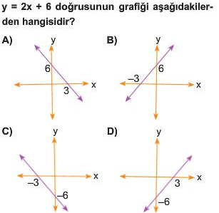
1-)

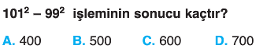
2-)

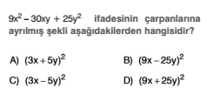
3-)

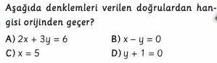
4-)

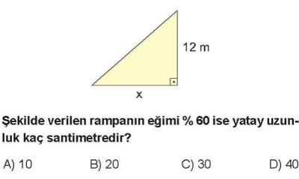

5-)

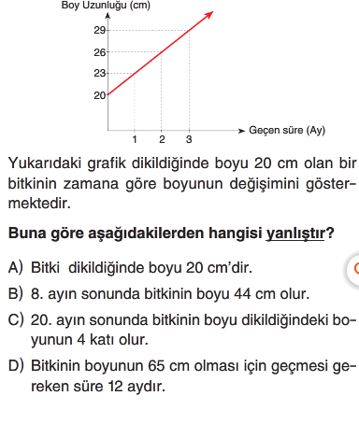

6-)

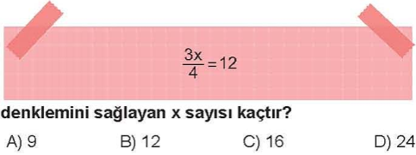

7-)

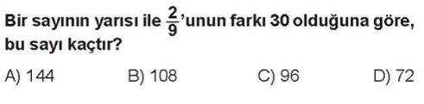
8-)

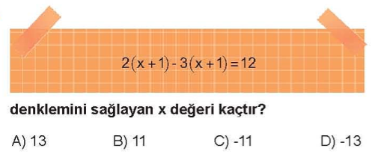

9-)
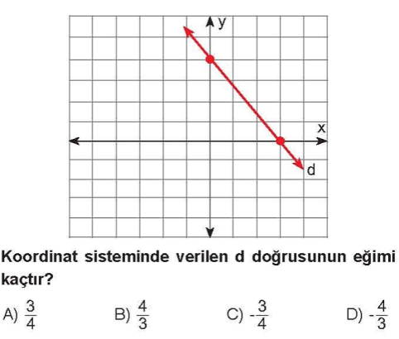

10-)
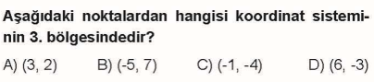
11-)

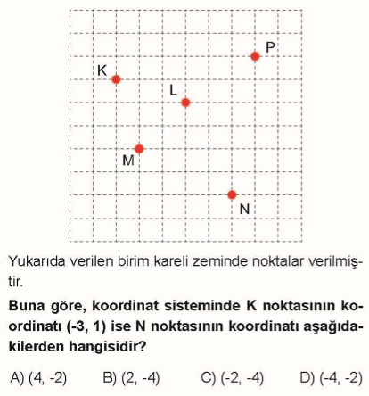

12-)

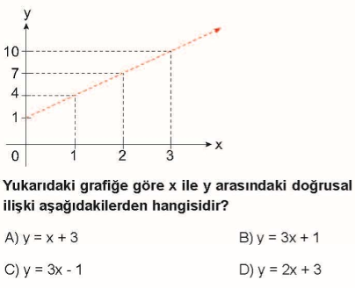

13-)

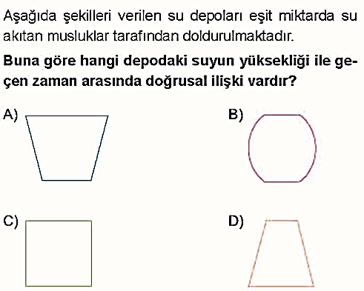

14-)

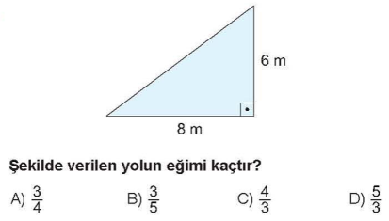

15-)
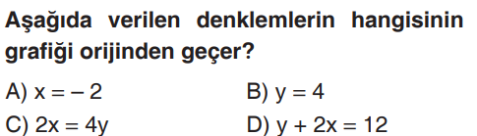
16-)

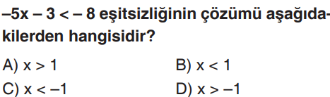
17-)

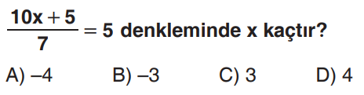
18-)

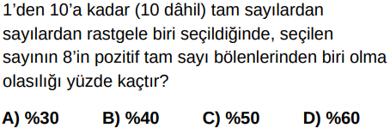
19-)

20-) Aşağıda verilen işlemin sonucu kaçtır?
2.(5+2) – 4 = ?
A) 6 B) 8
C) 10 D) 11
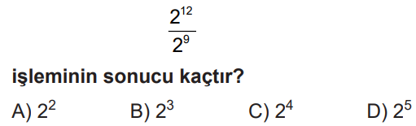

21-)

BAŞARILAR DİLERİM
MATEMATİK ÖĞRETMENİ
Not: Her soru 5 puandır.

